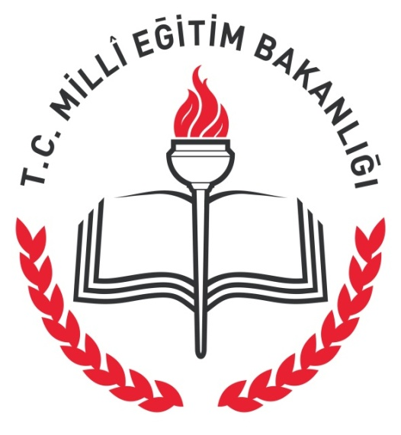

GÖL ORTAOKULU
BİLİM FUARI

3D HOLOGRAMIM
HAZIRLAYAN ÖGRENCILER
Sudenaz DURAN NESLİHAN ERGEN

PROJE REHBER ÖGRETMENI
İBRAHİM ANDIRIRBU

